Procedimento para acessar o questionário:

- Acesse a Plataforma SED, no módulo Cadastro de Escolas, selecione o Menu “Escolas”:
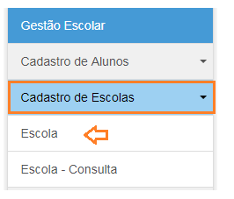
Ao visualizar os dados da Escola, clique em pesquisar e depois editar:
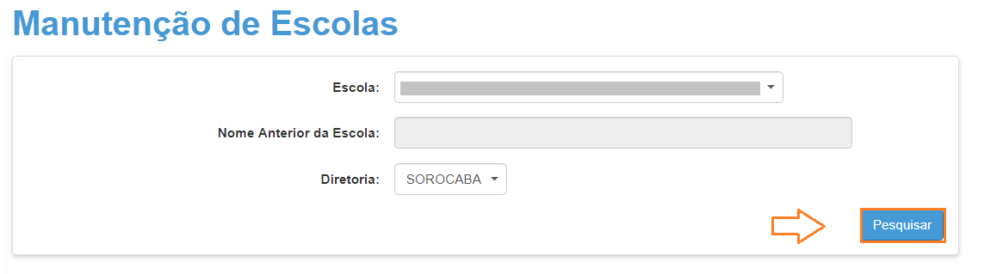

- Na aba “Questionários”, clicar em editar no Questionário “Programa Educação Conectada”:

